Documento del Banco Interamericano de Desarrollo

Panamá

APOYO AL PROGRAMA DE REFORMAS DEL SECTOR TRANSPORTE Y LOGÍSTICA DE PANAMÁ

(PN-L1119)

Plan de Monitoreo y Evaluación

Este documento fue preparado por el equipo de proyecto compuesto por: Reinaldo Fioravanti (INE/TSP), Jefe de Equipo; Juan Manuel Leaño, Jefe de Equipo Alterno (TSP/CPN); Alejandro Taddia, Raúl Rodríguez, Ernesto Monter, Eduardo Café y Virginia Navas (INE/TSP); Pilar Jimenez de Arechaga (LEG/SGO); Gerónimo Frigerio, Juan Benavides, Marelia Martinez y Marcio Cracel (consultores).
- Introducción
  - El presente documento describe las tareas de monitoreo y evaluación necesarias respecto a las actividades, compromisos de política y resultados del Apoyo al Programa de Reformas del Sector Transporte y Logística (PN-L1119).
  - El objetivo del programa es contribuir a la mejora del desempeño logístico de Panamá a través de la reducción de restricciones normativas e institucionales que limitan el desempeño del país especialmente en los ámbitos de: (a) servicios logísticos de valor agregado, (b) logística de apoyo al sector agrícola, y (c) logística de apoyo al comercio regional. Los objetivos específicos del programa son: (i) fortalecimiento del marco legal y regulatorio; (ii) consolidación del marco institucional de logística y transporte; y (iii) fortalecimiento del sistema de planificación multisectorial y de facilitación comercial.
  - El método adecuado de evaluación para un préstamo de políticas de tipo programático (PBP) con objetivos y metas específicas es el de evaluación reflexiva. El equipo evaluará la consecución de los objetivos del programa tomando como referencia las metas e indicadores establecidos en las matrices de política y de resultados de las operaciones del programa.
  - Adicionalmente, se hará un análisis económico ex post del tipo insumo-producto para evaluar el impacto de las acciones del programa en el PIB nacional. Así mismo se llevará a cabo una evaluación de impacto ex post utilizando el método de control sintético para evaluar el impacto del aumento de las exportaciones de bienes y servicios como resultado de la implantación del Plan Nacional de Logística (PNLOG).

- Monitoreo.
  - El objetivo del monitoreo es: (i) verificar el cumplimiento de los compromisos de política del Gobierno de Panamá establecidos en la matriz de políticas (Anexo II del POD); y (ii) verificar su alcance e impacto de acuerdo a las metas e indicadores establecidos en la matriz de políticas y en la de resultados utilizando como referencia la Evaluación Macroeconómica Independiente del Banco.
  - El monitoreo de las metas incluidas en la matriz de política / Medios de Verificación será realizada por el equipo de proyecto con el apoyo de un consultor y con los insumos provistos por el equipo del Ministerio de Economía y Finanzas (MEF), la Contraloría Nacional de la República (CNR), la Secretaria Integración Económica Centroamérica (SIECA), el Gabinete Logístico y Coordinación Logística (CL), la Autoridad Nacional de Aduanas (ANA), la Autoridad Marítima de Panamá (AMP), el Observatorio Regional de Logística de Mesoamérica, el Ministerio de la Presidencia (MP), el Ministerio de Vivienda y Ordenamiento Territorial (MIVIOT), y el Ministerio de Comercio e Industria (MICI). Los medios de verificación serán la fuente de información que determinará el cumplimiento de las metas de política. El monitoreo del equipo de proyecto tendrá inicio después de la aprobación de la operación en el Directorio del Banco, con el objetivo de elaborar el Memorando de Desembolso. Por otro lado, el monitoreo de las metas e indicadores de los resultados tendrá inicio una vez desembolsados los recursos de la operación.

- Indicadores de producto.

Tabla 1. Monitoreo
Indicador | Colecta de Datos y Verificación | Medio de Verificación | Costos y Responsables
Componente II. Reforma y consolidación del marco normativo e institucional de logística |  |  | US$ 2,000  Ministerio de Economía y Finanzas  US$ 6,000  BID – Costos del Proyecto
2.1 Plan Nacional de Logística revisado y aprobado por el Gabinete Logístico | 2016 | Nota Oficial del Ministerio de la Presidencia que aprueba y remite una revisión del PNLOG, el cual incluye objetivos, programas y proyectos.
2.2 Hoja de Ruta aprobada por el Ministerio de la Presidencia | 2016 | Nota Oficial del Ministerio de la Presidencia aprobando la hoja de ruta que forma parte consistente de la ELN, la cual incluye visión del sector, una estrategia de abordaje y un sistema de monitoreo.
2.3 Proyecto de Ley de Aduanas enviado por el Consejo de Gabinete a la Asamblea. | 2016 | Envío del Gabinete a la Asamblea del proyecto de Ley de Aduanas, la cual permite la armonización con el código aduanero regional de Centroamérica.
2.4 Documento de acciones de incentivo a la Inversión Extranjera Directa en servicios marítimos auxiliares aprobado por AMP. | 2016 | Resolución de la AMP aprobando dos acciones de incentivo a la IED en servicios marítimos auxiliares:  - Creación de una nueva área para la sede del Muelle – IMA, para potenciar el sector de servicios marítimos y beneficiar el cluster marítimo.  - Mejoras en la competitividad del servicio de bunkering.
2.5 Plan de trabajo plurianual de la CL aprobado por el Ministerio de la Presidencia. | 2016 | Decisión Administrativa del Ministerio de la Presidencia aprobando el Plan de Trabajo plurianual de la CL, el cual incluye la asignación de recursos humanos y técnicos para la elaboración de, entre otros: (i) el proyecto de ley del Sistema Logístico Nacional; y (ii) la definición los indicadores de seguimiento y el esquema de monitoreo y evaluación.
2.6 Decreto Ejecutivo No. 696 de 2015 que crea el Comité Consultivo permanente publicado en la Gaceta Oficial. |  | Decreto Ejecutivo No. 696 de 2015 que crea el Comité Consultivo permanente como ente de consulta y asesoría del Gabinete Logístico.
2.7 Informe de Gestión de la Coordinación Logística (CL) con los productos y resultados vinculados al plan de trabajo del año precedente aprobado por el Ministerio de la Presidencia. | 2016 | Nota del Ministerio de la Presidencia enviando la Memoria Anual del Ministerio a la Asamblea Nacional, la cual incluye los productos y resultados vinculados al Plan de Trabajo del año precedente, y directrices estratégicas para el siguiente año de la Coordinación Logística, dependiente de la Secretaría de Competitividad y Logística.
Componente III. Establecimiento y modernización de procesos de planificación integral y facilitación comercial
3.1 Nota del Ministerio de la Presidencia que designa la entidad responsable de la elaboración del Plan de Transporte y Logística de la Zona Interoceánica (PTLZI) con términos de referencia adjuntados. | 2016 | Nota del Ministerio de la Presidencia que convalida la designación del Gabinete Logístico de la entidad responsable de la elaboración del PTLZI y adjunta los términos de referencia con los alcances del plano.
3.2 Propuesta de Gobernanza para el sistema multimodal de planificación y de la elaboración del PMTL presentado por el MOP al Ministerio de Presidencia | 2016 | Nota del Ministro de Obras Públicas constatando avances del PMTL, considerando las iniciativas existentes en materia de infraestructura y propuesta de gobernanza.  Nota del Ministro de la Presidencia aprobando los alcances para el inventario de iniciativas existentes y sistema multimodal de planificación.
3.3 Plan Estratégico Quinquenal del MIVIOT aprobado por la institución y remitido al Ministerio de Presidencia | 2016 | Decisión Administrativa del MIVIOT aprobando el Plan Estratégico de la entidad que delimita lineamientos principales de la PNOT, enfocados en las potencialidades productivas y logísticas del país.
3.4 Ley No. 14 de 2015 aprobatoria del reglamento de ordenamiento territorial para el desarrollo urbano publicada en Gaceta Oficial. | 2016 | Ley No. 14 de 2015 aprobatoria del reglamento de ordenamiento territorial para el desarrollo urbano.
3.5 Resolución con los lineamentos para la tramitación de Planes y Esquemas de Ordenamiento Territorial, parte constitutiva del PNOT redactada por el MIVIOT. | 2016 | Resolución No. 732 de 2015 del MIVIOT aprobando lineamientos para la tramitación de Planes y Esquemas de Ordenamiento Territorial, parte constitutiva del PNOT.
3.6 Plan de Desarrollo Urbano de las áreas metropolitanas del Pacífico y el Atlántico actualizado y aprobado por el MIVIOT. | 2016 | Nota Oficial del MIVIOT que remite al Consejo de Gabinete la actualización del Plan de Desarrollo Urbano de las áreas metropolitanas del Pacífico y el Atlántico en torno a la identificación de áreas prioritarias para fortalecer el desarrollo logístico nacional y adjunta plan de desarrollo actualizado.
3.7 Documento de Procesos VUMPA, que armoniza los sistemas de recepción de naves de la ACP y la AMP en el área de influencia del Canal en el marco del acuerdo FAL6 elaborado por la ACP y AMP. | 2016 | Nota Oficial de la AMP que informa avances sobre la armonización de procesos entre los sistemas de recepción de naves de la ACP y la AMP en el área de influencia del canal en el marco del acuerdo FAL65.
3.8 Ley No 55 que adopta el Protocolo del Acuerdo de Marrakech aprobada por la Asamblea y publicada en la Gaceta Oficial. | 2016 | Publicación en la gaceta Oficial de la Ley No. 55 del 9 de septiembre de 2015, que adopta el Protocolo del Acuerdo de Marrakech, por el cual se establece la OMC, y el Anexo a dicho Protocolo referente al Acuerdo sobre Facilitación del Comercio.
3.9 Documento de medidas para implementación en el corto plazo en el marco acordado por el COMIECO definidas por ANA, con presupuesto asignado. | 2016 | Nota Oficial de ANA que especifica el conjunto de medidas prioritarias de corto plazo en el marco de COMIECO, incluyendo asignación de presupuesto o recurso de cooperación técnica para su implementación.
3.10 Notas oficiales de los ajustes en las plataformas SIGA y VUCE de los procesos aduaneros elaborados por ANA y MICI, con anexos de los acuerdos firmados para el VUCE, el plan de implementación y el documento de requerimientos. | 2016 | Decisión Administrativa de MICI presentando los avances logrados en torno a la plataforma VUCE, en el marco del proceso de integración regional centroamericana.  Nota Oficial de ANA presentando los avances logrados en torno a la incorporación de acciones propias del proceso de integración regional centroamericana (CAUCA y RECAUCA), relacionados con la plataforma SIGA.
3.11 Diseño Conceptual del Plan Maestro de Digitalización Integral del Sistema Logístico desarrollado por la Agencia de Inteligencia | 2016 | Nota Oficial de la AIG remitiendo al Gabinete Logístico el Plan Maestro de Digitalización Integral del Sistema Logístico Nacional, incluyendo:  i) Regulación de transferencia y seguridad de datos;  ii) Estandarización de base de datos de entidades del Estado.
3.12 Esquema de intercambio de información estadística entre la AMP y la ANA desarrollado por estas instituciones | 2016 | Nota Oficial de ANA destacando los avances realizados en torno al esquema de intercambio de información estadística para obtener información de parte de empresas individuales.
3.13 Plan de capacitación en logística preparado por la Coordinación Logística (CL) | 2016 | Nota Oficial del Ministerio de la Presidencia aprobando el Plan Piloto de Capacitación en Logística.

- Evaluación
  - El objetivo de la evaluación es verificar que:
- los impactos y resultados del proyecto fueron alcanzado, a través de una evaluación reflexiva con base en la matriz de resultados;
- las acciones del proyectos tuvieron un impacto económico en el PIB nacional, a través de una evaluación económica de impacto utilizando el concepto de insumo-producto;
- el proyecto generó un impacto en el indicador aumento de las exportaciones de bienes y servicios, a través de una evaluación de impacto utilizando el método de control sintético. La evaluación reflexiva será realizada por el Ministerio de Economía y Finanzas con el apoyo del BID, y para las otras dos evaluaciones serán contratadas consultorías específicas.
- Principales preguntas de evaluación.
  - Las siguientes principales preguntas serán empleadas para guiar el proceso de evaluación de las actividades apoyadas por el programa:
- ¿Se ha mejorado el desempeño logístico de Panamá?
- ¿Se ha logrado incrementar el valor agregado del sector logístico en el país?
- ¿Se ha establecido un proceso de planificación integral con visión regional que promueva las inversiones públicas y privadas en infraestructura logística, los servicios asociados?
- ¿Se ha facilitado el comercio exterior del país y la inclusión de los productores nacionales en las cadenas logísticas internacionales?
- ¿Se ha logrado fortalecer la capacitación de personal cualificado en materia de logística en el país?
- Conocimiento existente. El sector logístico representa el 33% del PIB de Panamá, impacto que se refleja hacia el comercio mundial debido a que se enfoca en el tránsito y movimiento de carga, sin embargo estas actividades no tienen mayor incidencia para el resto del país perdiendo así la oportunidad de generar muchas más inversiones y empleos, señala el “Estudio del Impacto del sector logístico en la economía panameña” presentado por Rubén Lachman de la consultora Intracorp. La ampliación del Canal se produce porque existe un incremento en el movimiento mundial de carga, situación que Panamá debe aprovechar para ofrecer servicios eficientes y de valor agregado de los diferentes sectores que conforman su economía como agro, industria, tecnología, banca, seguros, entre otros, para que se produzcan encadenamientos sustentables a manera de conglomerados “clusters”. Panamá debe pasar del diagnóstico y de los estudios de factibilidad a la operación establecimiento una ruta clara sobre qué modelo de desarrollo vamos a aplicar para que el sector logístico impacte al resto del país ofreciendo servicios eficientes y crear industrias de valor agregado capaces de competir con los países de la región. No se debe desperdiciarse el trabajo de casi dos años realizado por el comité logístico que fue un esfuerzo conjunto entre el gobierno y la empresa privada con el apoyo del Banco Interamericano de Desarrollo en donde se analizaron las debilidades, amenazas y oportunidades de Panamá y se estableció la necesidad de una estrategia logística, una ley marco para el sector y la creación de un ente coordinador. No hay una evaluación económica ex-post de la primera fase, esta se hará al final de la 3ª fase.
- Indicadores principales para la evaluación. Los indicadores principales considerados para la evaluación del programa son:
Tabla 2. Evaluación Reflexiva
Indicador | Colecta de Datos y Verificación das  Metas |  | Medio de Verificación | Costos y Responsables
 | 2017 | 2020
IMPACTOS |  |  |  | IDB  US$ 10,000  Costos del proyecto  (Informe Intermedio y final)
1.Índice de Desempeño en Logística de Panamá (LPI) | 3.30 | 3,46 | Logistics Performance Index Report LPI– Banco Mundial
2. Valor exportaciones de bienes y servicios / PIB nacional | 79.79% | 84,00% | Informe anual de Contraloría

RESULTADOS
1. Porcentaje de la inversión pública ejecutada en el sector de transporte y logística sobre la inversión total ejecutada en el período 2015- 2020. | 5.9% | 7.55 | Informes Anuales de la Coordinación Logística con base en el presupuesto Nacional y en el Plan Estratégico de Gobierno
2. Tiempo de despacho de aduanas promedio para carga en Paso Canoas | 15h | 8:45h | Informe de Gestión de la Autoridad Nacional de Aduanas (ANA)
3. Porcentaje del total de puertos habilitados para la exportación de productos agrícolas nacionales sobre el total de puertos a nivel nacional. | 18% | 25% | Boletín Estadístico Autoridad Marítima de Panamá (AMP)
4 Porcentaje de la superficie de logística con actividad real sobre la superficie de logística total disponible en el país. | 39% | 80% | Informes Anuales del Ministerio de Comercio e Industria (MICI).
5. Perfiles ocupacionales en disciplinas de logística que cuentan con oferta de cursos o certificaciones (universitarias, vocacionales o cursos cortos) | 29 | 42 | Informe del observatorio regional de logística Mesoamérica
- Metodología de Evaluación. Las metodologías propuestas consisten en: i) Una Evaluación de Impacto semi-experimental, de la forma de control sintético; ii) Un análisis de atribución a partir de indicadores de resultado clave; y iii) Un antes – después para medir el alcance de los resultados.
  - Evaluación de Impacto. Se propone un análisis de impacto con el método de control sintético, que tiene como objetivo el verificar el impacto de las acciones de política implementadas por el Gobierno de Panamá tres años después de la implementación de la tercera fase del Programático, el cual está orientado al fortalecimiento del sector de logística (para ver mayor detalle de la metodología y el cálculo ver Anexo I).
  - El análisis de atribuciones. Después de concluida la evaluación ex–post, se propone conducir a través de la comparación de la performance de: (i) los indicadores de control; y (ii) de los indicadores de la matriz de resultados con la variable de interés de la evaluación, con la finalidad de identificar con mejor precisión los efectos de las intervenciones del programa en los indicadores utilizados, posibles causalidades, así como sus inter-relaciones, a través de la comparación de la performance de los indicadores del programa con la variable de interés.
  - Se recomienda preparar una tabla con los 17 indicadores de controle utilizados en la evaluación de impacto, además de los indicadores contemplados en la matriz de resultados, incluyendo sus líneas de base (2014) y sus valores en la ocasión de la medición. Calcular los porcentajes de evolución (aumento/disminución) de estos indicadores y compararlos con el porcentaje de evolución presentado por la variable de interés. En caso se encuentre grandes discrepancias en la relación de la performance de estos indicadores con la variable de interés, se deberá proceder a un análisis detallado de lo ocurrido, verificando caso a caso los indicadores con performance diferenciadas. Las conclusiones de este análisis servirán de importante insumo para la toma de decisiones en el sector logístico, a partir del conocimiento con más seguridad de la inter-relación entre indicadores, las causalidades que puedan tener ocurrido, así como ayudará a mejorar los insumos para futuras evaluaciones en el sector. Conclusiones como conocer mejor el peso de una variable en relación a un impacto, son de extrema importancia en una evaluación;
  - Método antes – después. Para definir si los resultados se han alcanzado, se realizara una medición antes – después, en función a los indicadores de impacto y resultado establecidos en la matriz, y que se detallan a continuación.

Tabla 3. Descripción / Cálculo / Línea de base / Monitoreo de los Impactos y Resultados
Impacto 1: Índice de Desempeño en Logística de Panamá (LPI) | Descripción: El Índice de Desempeño en Logística es una herramienta de benchmarking creada por el Banco Mundial que permite identificar los retos y oportunidades en el sector de logística en los países. El indicador consiste en medidas cualitativas y cuantitativas de desempeño de 160 países en las cadenas de valor en el sector de logística en los países.  El índice de Desempeño Logístico Internacional cualifica 160 países en seis dimensiones de comercio:  • Aduanas: Eficiencia de las aduanas y gestión de despacho aduanero en las fronteras  • Infraestructura: Calidad en infraestructura de comercio y transporte  • Facilidad en envío de mercancías a precios competitivos  • Calidad de los servicios logísticos: competencia y calidad de los servicios logísticos, como transporte fletado, agencias de transporte y operadores logísticos.  • Rastreo y seguimiento: habilidad en rastrear y dar seguimiento a los envíos comerciales  • Tiempo de transacción comercial: Frecuencia en que los envíos comerciales alcanzan sus clientes en el tiempo esperado.  Atendiendo las reformas de sistematización de los procesos de comercio exterior, implantación de la ventanilla única, de planificación de las obras de infraestructura logística y homologación de los acuerdos intrarregionales en facilitación comercial, el país contribuirá para la reducción de los tiempos de los despachos aduaneros, para la gestión aduanera en fronteras y para la mejora de la infraestructura de logística, impactando, por lo tanto, en la mejora del desempeño logístico de Panamá.
 | Metodología de Cálculo: El Índice agregado sigue métodos estadísticos previstos por el Banco Mundial, que consolida una calificación de 1 – 5, siendo 1 nivel más bajo en el agregado de las seis categorías y 5 el más alto en el agregado de las seis categorías. Para más informaciones, consultar http://lpi.worldbank.org/.

Línea de Base: El índice es calculado con la periodicidad de dos años por el Banco Mundial. La Línea Base corresponde al LPI de 2014, en el Reporte de Desempeño Logístico.

Fuente: http://lpi.worldbank.org/international/scorecard/radar/254/C/PAN/2014#chartarea
 | Aspectos de Monitoreo y Evaluación: Este indicador será evaluado por la Coordinación Logística (CL), con el insumo del Reporte del Índice del Desempeño Logístico 2020 del Banco Mundial.
Impacto 2: Relación del Valor exportaciones de bienes y servicios / PIB nacional | Descripción: Las exportaciones de bienes y servicios representan el valor de todos los bienes y otros servicios de mercado prestados al resto del mundo. Incluyen el valor de las mercancías, fletes, seguros, transporte, viajes, regalías, derechos de licencia y otros servicios, tales como la comunicación, la construcción, financiero, información, negocio, personal y servicios del gobierno. Excluyen la remuneración de los empleados y los ingresos por inversiones (anteriormente denominados servicios de los factores) y los pagos de transferencia.  A partir de la implementación de: (i) La Estrategia Nacional de Logística, que contempla entre sus objetivos principales promover la expansión del uso de hubs logísticos con la introducción de servicios de valor agregado y (ii) del Plan Maestro de Transporte y logística, que promueve las inversiones en la infraestructura para la creación de los corredores de exportación, se espera un impacto en el crecimiento de las exportaciones de bienes y servicios en relación al PIB nacional. Con esto, se atenderá de forma más eficaz y eficiente la demanda logística generada por los usuarios internacionales, los sectores productivos nacionales, el consumo interno y el comercio exterior del país, creando condiciones que generen oportunidades de nuevas actividades económicas para el país, lo que también ayudará a mitigar el importante déficit en la balanza comercial que enfrenta el país.

Metodología de Cálculo: El cálculo se base en la relación entre todos los bienes y servicios de mercados y el PIB nacional por la fórmula:

Valor exportaciones de bienes y servicios / PIB nacional (%)

Línea de Base: La línea de base fue determinada por el indicador de mismo nombre compilado por el Banco Mundial (http://www.bancomundial.org/es/country/panama):

Valor exportaciones de bienes y servicios = US$36.87 mil millones

PIB nacional= US$46.21 mil millones

Línea de Base = 79,79%
 | Aspectos de Monitoreo y Evaluación: Este indicador será evaluado por medio de un análisis de impacto de control sintético. Para información de los detalles de metodología, verificar la sección de evaluación y anexo de análisis de impacto.
Indicador de Resultado 1: Porcentaje de la inversión pública ejecutada en el sector de transporte y logística sobre la inversión total ejecutada en el período 2015- 2020. | Descripción: Este indicador mide una mejora en la ejecución de la inversión pública en el sector de transporte y logística, debido a la planificación del sector, por medio de los planes maestros de transporte y de la zona interoceánica, y de la definición de una estrategia de largo plazo para logística. La relación entre la inversión pública ejecutada en el sector en relación a la inversión pública total ejecutada aumenta, ya que la planificación identifica proyectos con presupuesto estimado, propone mecanismo de gobernanza para la implementación y abarca actividades para el fortalecimiento institucional en temas de ejecución presupuestaria.

Metodología de Cálculo: El cálculo se base en la relación entre lo que fue ejecutado en el sector de transporte y logística sobre la inversión total ejecutada en el período 2015-2020, por la fórmula:

Inversión pública ejecutada en el sector de transporte y logística / inversión pública total ejecutada en el período de análisis.

Línea de Base:

Ejecución de la inversión pública total: B/. 17.762.905.404,00.

Ejecución de la inversión pública en el sector de logística y transporte: B/. 1.045.024.258,89.
 | Aspectos de Monitoreo y Evaluación: Este indicador será determinado en coordinación con Coordinación de logística, por medio de la evaluación reflexiva y de la evaluación de atribución, usando los insumos de los reportes oficiales del Ministerio de Economía y Finanzas.
Indicador de Resultado 2: Tiempo de despacho de aduanas promedio para carga en Paso Canoas | Descripción: El tiempo de despacho de aduanas es un indicador que mide básicamente la eficiencia de la gestión aduanera en los despachos de las mercancías y en el tránsito entrada-salida. Se espera una reducción del tiempo de despacho de aduanas, por medio de las reformas de armonización de los códigos aduaneros, de homologación de los acuerdos de facilitación comercial y la implantación de la ventanilla, que son reformas previstas en el PBL. Se usa como benchmarking de resultado Paso Canoas por concentrar más de 80% de exportación e importación de carga terrestre del país.

Metodología de Cálculo: Se calcula como Σ de tiempos de exportación, importación, tránsitos entrada-salida y vacíos (entrada-salida) de mercancías.

Este indicador incluye el tiempo promedio que tarda una unidad de transporte en atravesar el puesto fronterizo incluyendo todos los controles y esperas inherentes. El indicador toma en cuenta desde el momento en que la UT se integra a la fila del primer control existente hasta que obtiene el permiso por parte de aduanas para abandonar la zona primaria y continuar hacia su destino.
 | Línea de Base: La línea de base fue determinada por la Autoridad Nacional de Aduanas, que indica que el tiempo medio que toma liberar la mercancía desde el registro de la declaración es de 15 horas.

Aspectos de Monitoreo y Evaluación: Este indicador será determinado en coordinación con ANA, por medio de la evaluación reflexiva y de la evaluación de atribución.

Según el estudio de Pasos de Frontera para Paso Canoas (EPYPSA 2013) la reducción promedia en el despacho de cargas tras la mejora en infraestructura y procesos del paso de frontera sería del 87%. Considerando que la mitad de esta reducción es consecuencia de la armonización con los códigos aduaneros regionales se obtendría una reducción del tiempo de despacho de aduanas del 43.5%.
Indicador de resultado 3: Porcentaje del total de puertos habilitados para la exportación de productos agrícolas nacionales sobre el total de puertos a nivel nacional. | Descripción: Los puertos son puerta de salida y entrada de productos importados y exportados por Panamá. Panamá posee 32 terminales portuarias, pero solamente 6 están habilitadas a hacer transacciones comerciales por conteiner, lo que significa, básicamente, servir de puerta de entrada y salida de productos (agricultura, industria y servicios). Las reformas de planificación de la infraestructura de transporte contemplan la inversión en infraestructura portuaria, con el objetivo de ampliar el número de puertos con capacidad de recibir conteiner.
 | Metodología de Cálculo: La fórmula utilizada es: Número de puertos habilitados para la exportación de productos nacionales / Total de puertos (%)

Línea de Base: La línea de base fue definida por:

1. El número de puertos habilitados para recibir conteiner: 6

2. El número de puertos totales de Panamá: 32

La fuente se encuentra en Boletines Estadísticos de la Autoridad Marítima de Panamá (AMP) y consolidada por GeorgiaTech (http://logistics.gatech.pa/es/assets/seaports/all)
 | Aspectos de Monitoreo y Evaluación: El indicador será evaluado por la Coordinación Logística (CL), por medio del apoyo de la Autoridad Marítima de Panamá (AMP).
Indicador de Resultado 4: Porcentaje de la superficie de logística con actividad real sobre la superficie de logística total disponible en el país | Descripción: La ampliación de los espacios logísticos en Panamá es esencial para brindar el país de una oferta logística de clase mundial para el establecimiento de servicios en este sector. El espacio logístico significa toda el área de zonas dentro de las terminales portuarias, superficie dentro de áreas especiales, superficie de áreas de almacenamiento en la Ciudad de Panamá y tierras identificadas bajo la jurisdicción de la Unidad de Bienes Revertidos (UBR) donde hay potencial de establecer empresas de servicios logísticos. El Plan Maestro de Logística ordenará la expansión de estas áreas y, conjugado a un plan de inversión y atracción de empresas del sector, se espera ampliar el uso real de esta superficie habilitada.

Metodología de Cálculo. El indicador fue calculado por:

• Superficie de logística con actividad real: suma de las superficies utilizadas por empresas del área logística en zonas especiales, terminales portuarias, tierras de UBR y áreas de almacenamiento – 836 has

• Superficie logística total disponible: superficie logística potencial de Panamá, según los planes de expansión – 2.100 has.

Superficie de logística con actividad real / superficie logística total disponible * 100

Línea de Base: Se calcula por la fórmula:

Superficie de logística con actividad real (836 has) / superficie logística total disponible (2.100) * 100 = 39%.
 | Aspectos de Monitoreo y Evaluación: El indicador va a ser evaluado con el apoyo de la Coordinación Logística, a partir de los insumos del Informe del Ministerio de Comercio e Industria.
Indicador de Resultado 5: Perfiles ocupacionales en disciplinas de logística que cuentan con oferta de cursos o certificaciones (universitarias, vocacionales o cursos cortos) | Descripción: El indicador refleja el aumento del número de perfiles de las disciplinas logísticas demandadas por el sector que cuentan con oferta en Panamá, lo que impacta en la ampliación de la oferta de cursos de capacitación a nivel técnico y académico en el país. La definición e implementación de un Plan de Capacitación en Logística, que abarcan disciplinas técnicas y académicas, resultará en esta ampliación esperada en la oferta.

Metodología de Cálculo: El indicador será calculado por:

Disciplinas logísticas demandadas que son impartidas en el país/total de disciplinas logísticas existentes en el medio académico * 100 (%)

Línea de Base: Se calculó de la siguiente manera:

Disciplinas logísticas demandadas que son impartidas en el país = 29 (13 universitarias, 13 vocacionales y 3 cursos cortos)

Total de disciplinas logísticas existentes en el medio académico = 60 = 29/60*100 =39%

Fuente: Estudio de Necesidades, Ofertas Académicas y Plan Piloto de Formación a nivel técnico en Logística, 2014.
 | Aspectos de Monitoreo y Evaluación: El indicador va a ser evaluado con el apoyo de la Coordinación Logística, a partir de los insumos del Instituto Nacional de Formación Profesional y Capacitación para el Desarrollo Humano.

- Evaluaciones complementarias. Evaluación Económica
  - Se utiliza la matriz inversa de Leontief de la economía panameña para estimar el impacto de las demandas finales inducidas en los dos sectores de foco que recibirían el impacto positivo de las reformas e inversiones públicas, y del Programa PN-L1119 en el sector logístico.
  - Para ello se construyeron, a partir de información del Instituto Nacional de Estadística y Censo de Panamá (INEC) de Matrices de Oferta y Utilización del año 2012, y con la metodología de Eurostat (2008) para cuentas nacionales, dos diferentes tipos de matrices de coeficientes técnicos, presentando los pasos para su construcción. Estos tipos de matrices se derivan de diversos supuestos sobre las tecnologías de producción o ventas por producto o por industria. Con las matrices de coeficientes técnicos se calcularon matrices inversas de Leontief.
  - A continuación se realizó un análisis intersectorial de multiplicadores de PIB por sector, y de cálculo de Índices de Poder y Sensibilidad de Dispersión para todos los sectores de la economía de Panamá. Posteriormente se identificó, cuantificó y justificó el vector de incrementos de demanda final en los dos sectores foco que serán dinamizados a causa de las acciones catalíticas del PN-L1119 y demás reformas tomadas por el Gobierno de Panamá en los sectores de transporte y logística. Por último, se efectuó un análisis de sensibilidad.
  - Los impactos encontrados para el año 2018, año en que se empiezan a materializar, fueron de la siguiente magnitud. En el Escenario Básico, US$ (2014) 232 millones, (0.36% del PIB). En el Escenario Alto, US$ (2014) 680 millones (1.04% del PIB). En el Escenario Bajo, US$ (2014) 188 millones (0.29 % del PIB).
  - Los resultados de incrementos del PIB son robustos a las especificaciones de los dos modelos insumo-producto usado. El impacto encontrado es razonable en su orden de magnitud, y genera un mensaje de conveniencia sobre la ejecución del PN-L1119
- Informe de Terminación del Proyecto (PCR)
  - El Informe de Terminación de Proyecto o PCR, por sus siglas en inglés, es el principal instrumento de rendición de cuentas que utiliza el Banco para mostrar tanto a stakeholders internos y externos al Banco, el desempeño de sus operaciones con garantía soberana y la efectividad en el Desarrollo de las mismas. Asimismo, presenta los principales hallazgos y recomendaciones a fin de fortalecer el diseño y ejecución de futuros proyectos.
  - El PCR será aplicado según las nuevas guías que entraron en vigencia el 5 de Agosto de 2014, bajo el código OP-1242; y tuvieron su primera actualización en Febrero de 2015.
  - La evaluación será conducida a partir del análisis de los criterios centrales y criterios no centrales. Los criterios centrales del PCR, básicamente evalúan el desempeño del proyecto y se determinan en forma objetiva con base en los resultados y productos del mismo, y se califica a través de cuatro criterios: (i) Efectividad, (ii) Eficiencia, (iii) Relevancia y (iv) Sostenibilidad.
  - Los criterios no centrales del PCR son aquellos evaluables, pero que no califican la efectividad de la intervención. En su defecto evalúan la contribución de la operación a los objetivos de desarrollo del Banco; la contribución a los objetivos de desarrollo del país; el cumplimiento del plan de monitoreo y evaluación; el uso de sistemas país y la implementación y mitigación de salvaguardas ambientales y sociales.
  - Será realizado hasta 6 meses después de haber desembolsado la tercera operación..
Tabla 4. Plan de Trabajo de Evaluación
Actividad | 2015 |  | 2016 |  | 2017 | 2018 | 2019 | 2020 | Responsable y Costo
Evaluación reflexiva |  |  |  |  | Informe Intermedio |  |  | Informe  Final | US$ 10,0000  IDB - Proyecto
Evaluación Económica | Exante |  |  |  |  | Expost  Intermedia |  | Expost  Final | US$ 15,000  IDB - Proyecto
Evaluación de Impacto |  |  | Exante |  |  | Expost  Intermedia |  | Expost  Final | US$ 15,000  IDB - Proyecto
Informe de Terminación de Proyecto (PCR) |  |  |  |  |  | PCR |  |  | US$20,000  IDB - Proyecto
Total |  |  |  |  |  |  |  |  | 60,000
- Recolección de la Información
  - La colecta de la información para la evaluación será realizada por los consultores responsables por la realización de las evaluaciones reflexiva, económica, impacto, y también para el PCR.
Tabla 5. Plan de Trabajo Para la Colecta de la información
Actividad | 2015 | 2016 | 2017 | 2018 | 2019 | 2020 | Responsable y Costo
Evaluación reflexiva |  |  | Informe Intermedio |  |  | Informe  Final | Consultor – Costo Incluido en los honorarios (10%)
Evaluación Económica |  |  |  | Expost  Intermedia |  | Expost  Final | Consultor – Costo Incluido en los honorarios (20%)
Evaluación de Impacto |  |  |  | Exante  Intermedia |  | Expost  Final | Consultor – Costo Incluido en los honorarios (20%)
Informe de Terminación de Proyecto (PCR) |  |  |  | PCR |  |  | Consultor – Costo Incluido en los honorarios (10%)

ANEXO I
EVALUACIÓN DE IMPACTO EX-ANTE

APOYO AL PROGRAMA DE REFORMA DEL SECTOR DE TRANSPORTE Y LOGÍSTICA DE PANAMÁ

(PN-L1119)

Enero de 2016

Esta evaluación fue preparada por el consultor Marcio Cracel, en coordinación con Reinaldo Fioravanti y Eduardo Café, ambos de INE/TSP.

- Objetivo
  - El objetivo del estudio es demostrar que existen las condiciones para llevarse a cabo en 2020 una evaluación del impacto ex-post utilizando el método de control sintético. Se buscará, con esta evaluación, verificar el impacto de las acciones de política implementadas por el Gobierno de Panamá en coordinación con el Banco Interamericano de Desarrollo (BID), por medio del Programático (tres años después de la implementación de su tercera fase), el cual está orientado al fortalecimiento del sector de logística.
  - El estudio proveerá las evidencias que existen hoy y que muy posiblemente seguirán existiendo en 5 años las condiciones para llevarse a cabo una evaluación de impacto ex-post utilizando el mismo método aplicado en la evaluación ex-ante presentada en este estudio. Prácticamente, lo que se quiere demonstrar es que se cuenta con la información y que existen grupos de países que podrán ser comparados con Panamá después del tratamiento. Inclusive si en los próximos 5 años algunos de estos países sufran tratamiento y así no podrán ser usados para comparación, será demostrado que es posible retirarlos de la muestra y que existen otros grupos de países que podrán ser seleccionados para la comparación.
Supuesto: A partir de la implementación de: (i) La Estrategia Nacional de Logística, que contempla entre sus objetivos principales promover la expansión del uso de HUBS logísticos con la introducción de servicios de valor agregado y (ii) del Plan Maestro de Transporte y logística, que promueve las inversiones en la infraestructura para la creación de los corredores de exportación, se genera en 2020 un incremento de 79.8% a 84% entre la relación de las exportaciones de bienes y servicios y el PIB nacional. Con esto, se atenderá de forma más eficaz y eficiente la demanda logística generada por los usuarios internacionales, los sectores productivos nacionales, el consumo interno y el comercio exterior del país, creando condiciones que generen oportunidades de nuevas actividades económicas para el país, lo que también ayudará a mitigar el importante déficit en la balanza comercial que enfrenta el país.
- Contexto y Antecedentes para la Evaluación
  - El Canal de Panamá, con su estratégica ubicación en el punto más angosto entre el océano Atlántico y el océano Pacífico, ha tenido un efecto de amplias proyecciones sobre los adelantos económicos y comerciales durante casi todo el presente siglo. Ha contribuido significativamente al progreso mundial y se enaltece como un logro de ingeniería excepcional, ya que proporciona una vía de tránsito corta y relativamente barata entre estos dos grandes océanos, influenciando considerablemente sobre los patrones del comercio mundial e impulsando también el crecimiento en los países desarrollados.
  - Cada año pasan cerca de 14.000 barcos cargados con 300 millones de toneladas de mercancías, el 5% del comercio mundial. El tráfico diario de buques por el Canal oscila entre los 35 y los 40 navíos oriundos de 144 rutas diferentes con destino para 161 países. El costo de un tránsito por el Canal varía en función del peso del barco. El precio medio que paga un buque ‘Panamax’ es de unos 80.000 dólares, una cuantía elevada pero muy inferior a lo que supondría rodear el continente por Cabo de Hornos. A un barco le toma un promedio de 8 a 10 horas atravesar el Canal de Panamá, si tomara otra ruta dando la vuelta por Cabo de Hornos demoraría 10 días más para llegar a su destino. La actividad de transbordo genera aproximadamente US$ 1.2 MM anuales, lo que representó en 2014 2.1% del PIB nacional. En su totalidad, se estima que todas las actividades ligadas directa o indirectamente al canal suman alrededor de 6% del PIB.
  - Estudios preparados por los organismos internacionales y por agencias especializadas en el tema logístico, apuntan que Panamá podría aprovechar mucho más esta situación privilegiada de conexión entre los océanos Pacífico y Atlántico, al ofrecer a los usuarios del canal otros tipos de servicios (diferentes de transbordo) que podrían traer beneficios financieros para aquellos, así como generar más oportunidades de negocios para el país. Diversos países que cuentan con situación similar, sea por tener un canal estratégico (Egipto y Turquía), o por estar localizado en corredores marítimos de ruta de mercancías (Singapur y Hong Kong) vienen implementando políticas orientadas a aprovechar esta oportunidad presentada.
  - Para la implementación de las políticas se necesitan importantes inversiones financieras, principalmente en los sectores de infraestructura y logística (transporte, almacenamiento y comunicación). En este sentido, el Gobierno de Panamá está involucrado en un amplio programa de promoción en los sectores de infraestructura y logística, a través de inversiones y fortalecimiento institucional en la logística del canal actual, así como en la construcción de un nuevo canal que permitirá ampliar la cantidad de buques diarios y permitirá que buques de mayor capacidad pasen por el canal.
  - Contar con una actividad con tamaña potencialidad hace con que la economía panameña responda mucho más a las necesidades del comercio internacional que a la demanda interna de su población. Con esto: (i) su economía se encuentra dolarizada y carece de Banco Central; (ii) se crearon las Zonas Francas, como Colón, de libre circulación de capitales y mercancías, y sin impuestos, lo que ha propiciado la instalación de gran número de empresas; y (iii) Panamá es uno de los países con la mayor flota mercante, gracias a las "banderas de conveniencia".
De esta manera, la economía de Panamá ha crecido a un ritmo sostenido, el Producto Interno Bruto (PIB) creció un promedio de 7,8% anual entre 2008 y 2014, en tanto que el promedio de la región fue de 3,2%. Este crecimiento fue impulsado por la inversión, especialmente la relacionada con la expansión del Canal de Panamá y la ejecución de un ambicioso programa de inversión pública en infraestructura. Según datos del Ministerio de Economía y Finanzas (MEF), en 2014, el país tuvo un crecimiento de 6,2%.
  - A pesar de constantes crecimientos económicos, por encima del 6% anual, la balanza comercial presenta un déficit de exportaciones respecto a importaciones de bienes, de alrededor de US$7.000 millones anuales (14,8% del PIB). Ese déficit se compensa parcialmente con el superávit comercial de la Zona Libre de Colón (ZLC), que maneja importaciones y reimportaciones significativas para el tamaño de la economía nacional. Adicionalmente, existe un superávit en el comercio de servicios que ayuda a disminuir el déficit externo.
  - En este sentido, la Estrategia Nacional de Logística y el Plan Maestro de Transporte y Logística apoyaran la disminución de esta diferencia a través del incentivo a la diversificación de los servicios llevados a cabo en el país, especialmente con aquellos relacionados a los servicios de valor agregado oriundo de los HUBS logísticos, así como la mejora de los corredores de exportación, los cuales tendrán un impacto significativo en el aumento de las exportaciones de bienes y servicios y mitigación del déficit de la balanza comercial.
- El método de Control Sintético.
- Descripción
  - El método provee los lineamientos para estimar los efectos de políticas públicas resultado de un tratamiento específico aplicado a una unidad agregada (ciudades, regiones, o países) que presentan problemas en un determinado sector.
  - Para unidades agregadas, como regiones o países, puede no existir una unidad no tratada que proporcione una aproximación razonable a las características de la unidad tratada. El método de control sintético se basa en la observación de que una combinación de unidades no tratadas (es decir, un “control sintético”), de esta manera frecuentemente proporciona una aproximación más cercana a las características de la unidad afectada por la intervención de política pública que cualquier unidad individual. El método de control sintético emplea como unidad de control la media ponderada de las unidades no tratadas que mejor se aproximen de las características de la unidad tratada (Abadie y Gardeazabal).
  - El método recomienda que la unidad sintética debe ser seleccionada a partir de un grupo de unidades con características similares (clones), y que también presenten los síntomas de la unidad a ser tratada. Este grupo de unidades es denominado el grupo de control o contra factual.
  - El síntoma del problema debe ser representado a través de un único indicador, denominado variable de interés, que debe ser el más similar posible con los síntomas de las unidades del grupo de control. Para la selección de las unidades del grupo de control, son especificadas las variables de control, las cuales son aquellas que pueden comprobar que la unidad tratada es realmente casi un clone de las unidades del grupo de control. Una de las características del grupo de control es que no deberá contar con el mismo tratamiento de la unidad tratada hasta la evaluación final después del tratamiento.
- Países del Pool de Donantes
  - En el caso concreto de esta evaluación, Panamá es la unidad de tratamiento, la variable de interés es la relación entre las exportaciones de bienes y servicios / PIB nacional. A partir de un grupo de 31 países (pool de donantes), con 17 variables de control, fue seleccionado un Panamá Sintético con 5 países del pool de donantes. El pool de donantes está detallado en el Cuadro I a continuación. Es importante mencionar que para la selección del pool de donantes fueron escogidos preferencialmente países que cuentan con un canal estratégico o que estén localizados en corredores marítimos uniendo océanos con grandes flujos de mercancías, así como algunos vecinos en la región.
Cuadro I – Lista de Países del Pool de Donantes
- Panamá | 10. Vietnam | 20. Holanda | 29. Costa Rica
- Pakistán | 11. Malasia | 21. Israel | 30. Guatemala
- Turquía | 13. Italia | 22. Bélgica | 31. El Salvador
- Francia | 14. Filipinas | 23. Jamaica
- Tailandia | 15. Nova Zelandia | 24. Hong Kong
- España | 16. Inglaterra | 25. Singapur
- Marrocos | 17. Grecia | 26. Malta
- Japón | 18. Corea del Sur | 27. Nicaragua
- Alemana | 19. Portugal | 28. Egipto
- Variables de referencia / Interés y Control
  - La variable de interés es la relación entre las Exportaciones de Bienes y Servicios y el PIB. Las variables de control fueron seleccionadas a partir de un universo de variables relacionadas con el tema logístico. En particular fueron utilizadas las que más pudiesen proveer las evidencias de la similitud del país tratado (Panamá) con los países que conforman el grupo Panamá sintético. El Cuadro II a continuación presenta las variables, con sus periodos respectivos y sus fuentes de información.
Variable | Descripción
- Country name | -
- Country Number | -
- Year | -
- Exports of goods and services (% of GDP) | Las exportaciones de bienes y servicios representan el valor de todos los bienes y otros servicios de mercado prestados al resto del mundo. Incluyen el valor de las mercancías, fletes, seguros, transporte, viajes, regalías, derechos de licencia y otros servicios, tales como la comunicación, la construcción, financiero, información, negocio, personal y servicios del gobierno. Excluyen la remuneración de los empleados y los ingresos por inversiones (anteriormente denominados servicios de los factores) y los pagos de transferencia.
- Trade (% of GDP) | El comercio es la suma de las exportaciones e importaciones de bienes y servicios medido como proporción del producto interno bruto
- Logistics performance index: Overall (1=low to 5=high) | Índice de Desempeño Logístico puntuación global refleja las percepciones de la logística de un país basado en la eficiencia del proceso de despacho de aduanas, la calidad del comercio y la infraestructura relacionada con el transporte, la facilidad de organizar los envíos a precios competitivos, calidad de los servicios de logística, capacidad de seguimiento y rastreo de envíos, y la frecuencia con la que los envíos lleguen al destinatario dentro del tiempo programado. El índice varía de 1 a 5, con una puntuación más alta que representa un mejor rendimiento.
- Transport services (% of commercial service exports) | Servicios de transporte (% de las exportaciones de servicios comerciales) cubre todos los servicios de transporte (marítimo, aéreo, terrestre, por vías navegables interiores, espacial, y en tramitación) realizados por residentes de un país para los de otro y que implica el transporte de pasajeros, el movimiento de mercancías (carga ), alquiler de transporte con tripulación, y el apoyo relacionados y servicios auxiliares. Se excluyen los seguros de fletes, que se incluye en los servicios de seguros; bienes adquiridos en puertos por transportistas no residentes y las reparaciones de equipos de transporte, que están incluidos en los bienes; las reparaciones de instalaciones ferroviarias, puertos, y las instalaciones del aeródromo, que se incluyen en los servicios de construcción; y el alquiler de transportistas sin tripulación, que está incluido en otros servicios.
- Communications, computer, etc. (% of service exports, BoP) | Comunicaciones, equipo, información y otros servicios cubren las telecomunicaciones internacionales; datos de ordenador; transacciones de servicios relacionados con noticias entre residentes y no residentes; servicios de construcción; regalías y derechos de licencia; diversos negocios, profesionales y servicios técnicos; servicios personales, culturales y recreativos; servicios de manufactura en insumos físicos que son propiedad de otros; y los servicios de mantenimiento y reparación y servicios públicos no comprendidos en otra parte.
- Average time to clear exports through customs (days | El tiempo medio para borrar las exportaciones por la aduana es el número promedio de días para las exportaciones directas a través de las costumbres
- Services, etc., value added (% of GDP) | Servicios corresponden a las divisiones de la CIIU 50-99 e incluyen el valor agregado en el comercio al por mayor y al por menor (incluidos hoteles y restaurantes), el transporte, y el gobierno, financieros, profesionales, y servicios personales, tales como educación, salud, y servicios inmobiliarios. También se incluyen los cargos imputados bancarios de servicios, los derechos de importación y cualesquiera discrepancias estadísticas señaladas por los compiladores nacionales, así como las discrepancias que surgen de reajuste. El valor agregado es la producción neta de un sector después de sumar todos los productos y restar los insumos intermedios. Se calcula sin hacer deducciones por depreciación de los activos fabricados o agotamiento y degradación de los recursos naturales. El origen industrial de valor agregado se determina por la Clasificación Industrial Internacional Uniforme (CIIU), revisión 3. Nota: Para los países VAB, el valor añadido bruto al coste de los factores se utiliza como denominador.
- Trade in services (% of GDP | El comercio de servicios es la suma de las exportaciones e importaciones de servicios dividida por el valor del PIB, todo en dólares corrientes
- Foreign direct investment, net inflows (% of GDP) | La inversión extranjera directa se refiere a los flujos de capital de inversión directa en la economía declarante. Es la suma del capital accionario, la reinversión de las ganancias, y otros capitales. La inversión directa es una categoría de la inversión transfronteriza asociada a un residente en una economía que tiene control o un grado significativo de influencia en la gestión de una empresa que es residente en otra economía. La propiedad de 10 por ciento o más de las acciones ordinarias de derecho a voto es el criterio para determinar la existencia de una relación de inversión directa. Los datos están en dólares corrientes de EE.UU.
- Time to export (days) | Tiempo para exportar es el tiempo necesario para cumplir con todos los procedimientos exigidos para exportar mercaderías. El tiempo se registra en días naturales. El cálculo de tiempo para un procedimiento comienza desde el momento en que se inicia y se prolongará hasta que se complete. Si un procedimiento se puede acelerar por un costo adicional, se elige el procedimiento legal más rápido. Se supone que ni el exportador ni el tiempo desechos importador y que cada uno se dedica a completar cada procedimiento restante sin demora. Los procedimientos que se pueden completar de forma paralela se miden como simultáneos. El tiempo de espera entre procedimientos - por ejemplo, durante la descarga del cargamento - se incluye en la medida
- Cost to export (US$ per container) | Costo mide las tasas percibidas en un contenedor de 20 pies en dólares estadounidenses. Todos los costos asociados con la realización de los procedimientos para exportar o importar los productos están incluidos. Estos incluyen costos por documentos, tarifas administrativas para despacho de aduanas y control técnico; tasas de aduanas agente, gastos de manipulación de terminales y transporte terrestre. La medida de costo no incluye aranceles o impuestos comerciales. Sólo se registran los costos oficiales
- Cost to import (US$ per container)(IC.IMP.COST.CD) | Costo mide las tasas percibidas en un contenedor de 20 pies en dólares estadounidenses. Todos los costos asociados con la realización de los procedimientos para exportar o importar los productos están incluidos. Estos incluyen costos por documentos, tarifas administrativas para despacho de aduanas y control técnico, honorarios del corredor de aduana, gastos de manipulación terminal y transporte terrestre. La medida de costo no incluye aranceles o impuestos comerciales. Sólo se registran los costos oficiales
- Air transport, freight (million ton-km) | El flete aéreo es el volumen de la carga, expresa y valijas diplomáticas realiza en cada etapa de vuelo (operación de una aeronave desde el despegue hasta el aterrizaje siguiente), medido en toneladas métricas veces kilómetros recorridos.
- Container port traffic (TEU: 20 foot equivalent units) | El tráfico de contenedores Puerto mide el flujo de contenedores de tierra a los modos de transporte marítimo, y viceversa, en veinte pies unidades equivalentes (TEU), un recipiente de tamaño estándar. Los datos se refieren a la navegación de cabotaje, así como los viajes internacionales. Tráfico de transbordo se cuenta como dos ascensores en el puerto intermedio (una vez para en vacío y otra vez como un ascensor de salida) e incluye unidades vacías
- Base de Datos
  - La información fue colectada de la base de datos del World Development Indicators del Banco Mundial. El periodo seleccionado fue de 2005 a 2014 (10 años). Los datos a continuación presentan una vista (corte) en la base de datos almacenada en el software estadístico STATA con 340 observaciones para 17 variables, que fue el instrumento utilizado para toda la simulación.

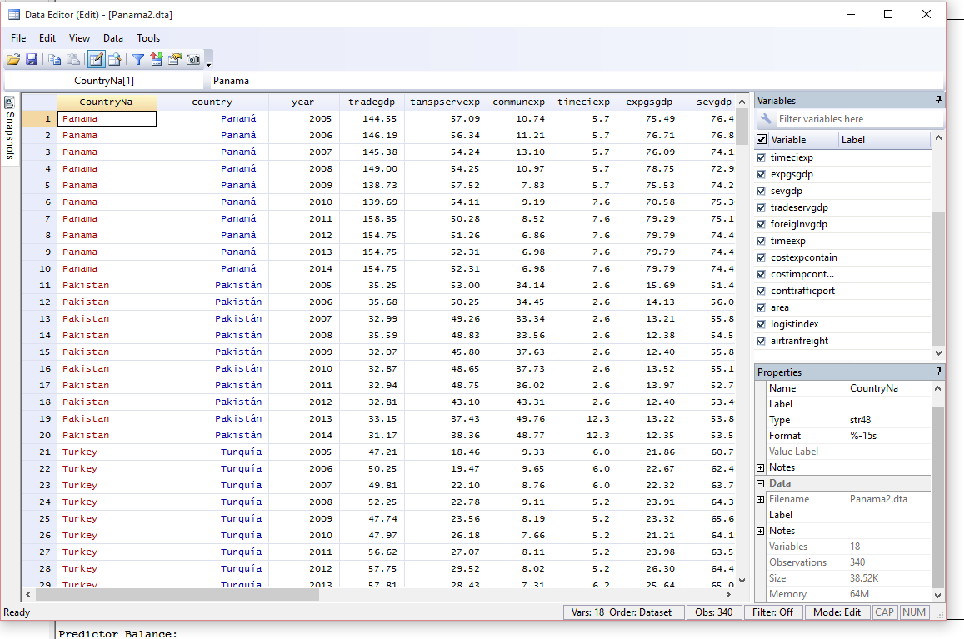
- La Evaluación
  - El ejemplo más ilustrativo de esta metodología es la estimación del impacto de la proposición en el año 1999 en California sobre la tasa de fumadores en dicho estado. La intervención afectó a todo California, por lo que el grupo de comparación fue definido con base al resto de los estados de EEUU. Como se observa en los siguientes gráficos, se parte de una situación en que el promedio del resto de los estados es bastante disímil, pero si se aplica la metodología se construye un “estado sintético” que tiene un comportamiento prácticamente idéntico a California. Con este estado sintético como grupo de comparación, se puede medir el impacto de la proposición en cuestión.
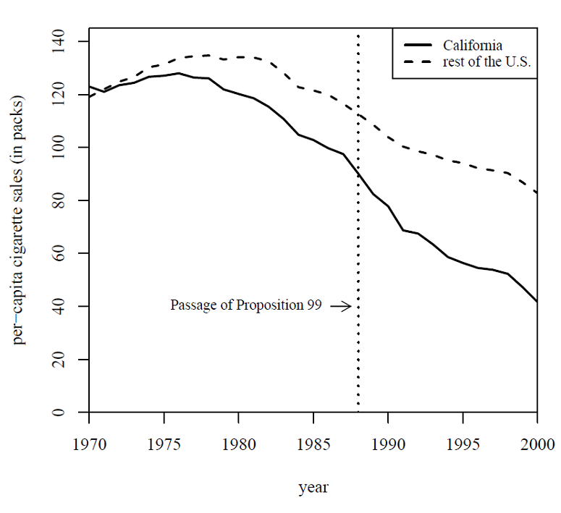
  - El gráfico anterior, tomada de Abadie et al. (2007) muestra la venta de paquetes de cigarrillos per cápita antes y después de la proposición 99, en California y en el resto del país. Se observa una tendencia decreciente a partir de mediados de los 70 en California y a partir de mediados de los 80 en el resto del país, y también se observa que en California la tendencia decreciente parece ampliarse a partir de la aprobación de la proposición 99. No obstante, dadas las diferencias en niveles y en tendencias entre ambos grupos, no es claro qué porcentaje de la diferencia observada en 1990 o 1995 es debido a la proposición y cual a las diferencias previas.
  - La metodología de Abadie y Gardeazabal (2003) lo que hace es construir un estado sintético idéntico a California en la etapa pre-proposición 99. Con esto, es posible tener un estimador del impacto de dicha medida, como se observa en la siguiente figura. La diferencia entre los grupos después de la aprobación de la proposición 99 puede atribuirse a dicha intervención.
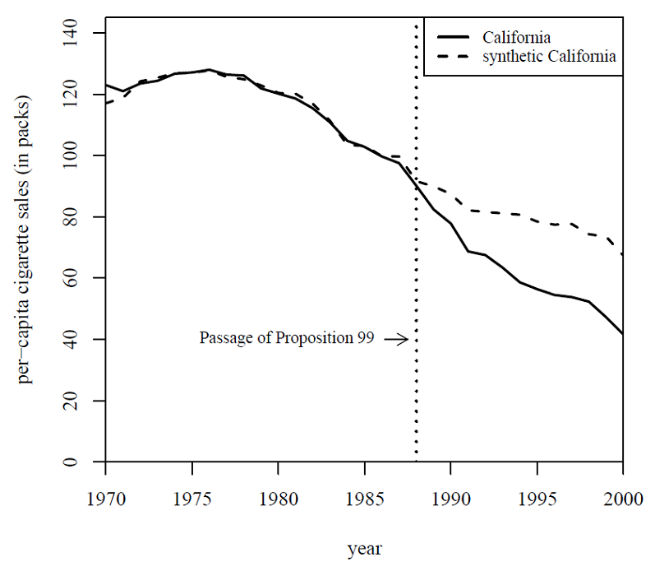
  - Para llevar a cabo la evaluación ex-ante, se utilizó el software STATA versión 12.0.
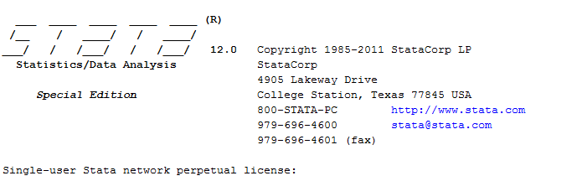

  - La función “Synth” implementa el método de Control Sintético para inferencias causales (la eficacia de una intervención en una unidad de tratamiento) en soporte a estudios comparativos. El método estima el efecto de una intervención de interés comparando la evolución de un resultado específico del tratamiento (una variable de interés del tipo agregado) referente a la unidad afectada por la intervención con la evolución del mismo resultado para el grupo de control sintético. La función selecciona el grupo de control sintético buscando por la combinación de los pesos de las unidades del grupo de control (pool de donantes) más similares con el de la unidad afectada por la intervención. La evolución de los resultados del grupo de control sintético es una estimación del contra factual de lo que debería ocurrir en la ausencia de la intervención.
  - El comando tiene el siguiente formato:
synth expgsgdp expgsgdp tradegdp tanspservexp communexp timeciexp sevgdp tradeservgdp foreigInvgdp timeexp costexpcontain costimpcontain conttrafficport logistindex, trunit(1) trperiod(2014) nested figure.

Dónde:
- Comando = synth
- Variable de interés = expgsgdp (Exportaciones de Bienes y Servicios % PIB)
- Variables de control = expgsgdp tradegdp tanspservexp communexp timeciexp sevgdp tradeservgdp foreigInvgdp timeexp costexpcontain costimpcontain conttrafficport logistindex (ver definición en el cuadro II).
- Unidad de Tratamiento trunit(1) – (1 corresponde a Panamá)
- Periodo = trperiod (2014)
- Precisión = nested (máxima)
- Gráfico = figure (generar)

  - Resultados de la Primera Etapa: verificación de la información y atribución de parámetros. Los datos fueron aceptados con éxito.
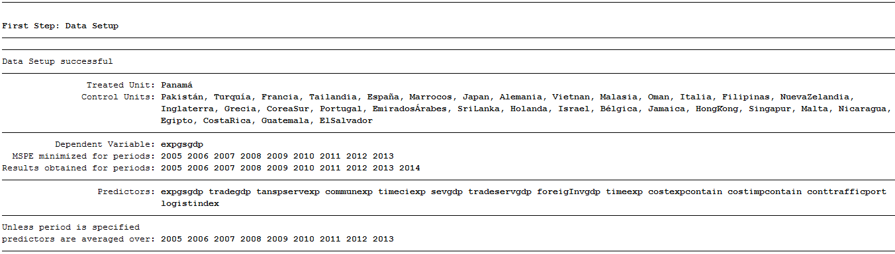

  - Resultados de la Segunda Etapa: Optimización de la información de acuerdo con la precisión solicitada (nested).
  - Resultados de la Tercera Etapa: Selección del Grupo de Control Contra factual. Los países seleccionados fueron Omán, Egipto, Israel, Jamaica, Hong-Kong, Singapur y Malta. El desvío standard (RMSPE) fue 0.1092357, mostrando que existe una importante similitud entre el Panamá y el Panamá sintético.
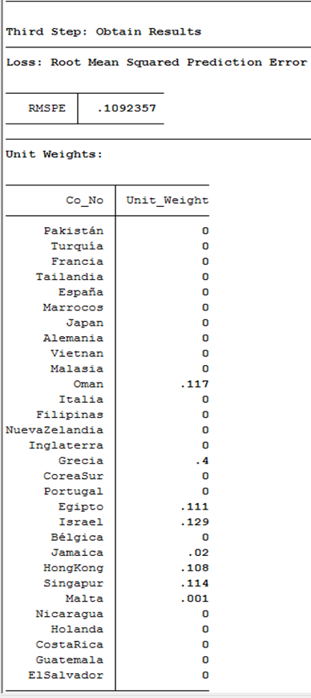
  - Los pesos de las variables de control de Panamá y el Panamá sintético.
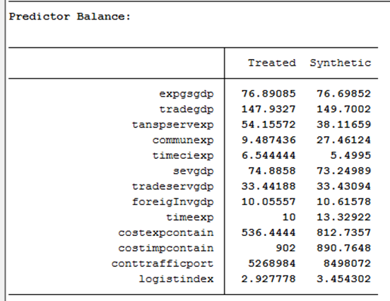

  - El Gráfico demostrativo de la selección. Esto muestra que los países seleccionados presentan una gran similitud en la evolución en los 10 últimos años con el país de tratamiento.
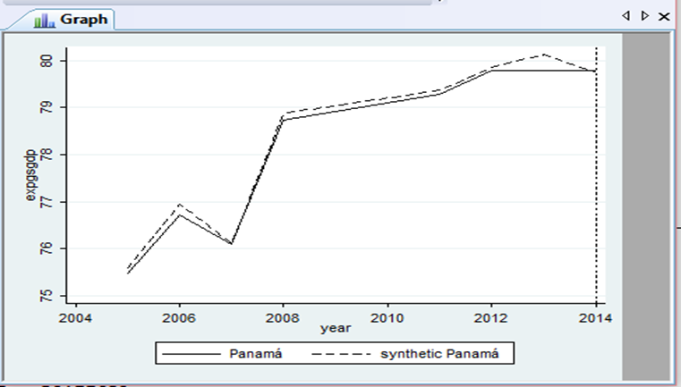

  - Lo que se estima que ocurra en la Evaluación Ex-post en 2020. El gráfico a continuación es una proyección de lo que se espera que ocurra en 2020.
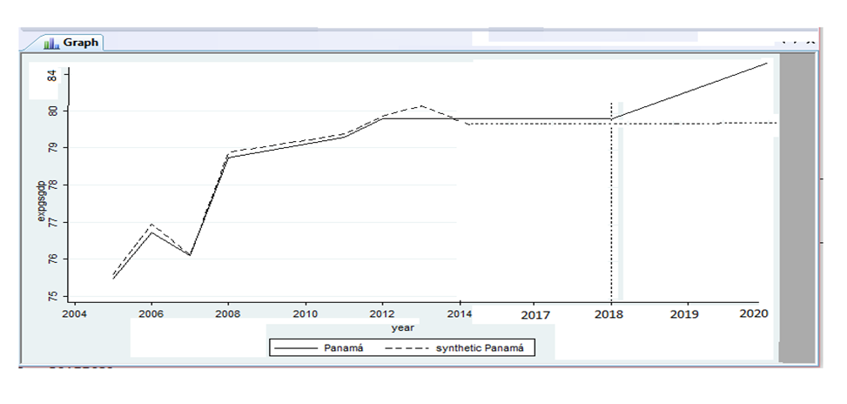

  - Chequeo de la robustez utilizando la teoría de Placebo. El equipo de evaluación tuvo oportunidad de reunirse con el Profesor Alberto Abadie durante un seminario sobre el Método Sintético realizado en Diciembre de 2015 en el Banco. El Sr. Abadie, además de validar el modelo que fue desarrollado para Panamá, informó que la mejor forma de verificar la robustez de esta muestra era través de la utilización de un chequeo con el método de Placebo. El método es implementado a través de generar 31 modelos sintéticos para los 31 países del grupo del pool de donadores y analizar los gaps que se generan entre Panamá sintético y los otros 30 sintéticos. La muestra puede ser considerada satisfactoria cuando se produce un gráfico sin que ocurran demasiadas distorsiones entre el Panamá sintético y los 30 demás países sintéticos.
  - El problema encontrado para la implementación del método de Placebo fue el hecho de que el Programa STATA no cuenta con una única función capaz de producir el gráfico con la representación de los 31 sintéticos. Para esto, el equipo de evaluación desarrolló un programa contemplando 4 bloques de procesamiento:
- Inicialmente se hace un “loop” para generar las 31 unidades sintéticas, almacenando los resultados en “datasets” específicos a través de la opción “Keep”
************************************************
* Panama Placebo - Programmed by Marcio Cracel *
************************************************
* Carga del dataset
clear all
cd "C:\Users\Familia Cracel\Documents"
use Panama2.dta, clear
** tsset
tsset country year
** loop con las 31 unidades
forval i=1/31{
qui synth expgsgdp expgsgdp tradegdp tanspservexp communexp timeciexp sevgdp tradeservgdp foreigInvgdp timeexp costexpcontain costimpcontain conttrafficport logistindex, trunit(`i') resultsperiod(2005,2006,2007,2008,2011,2012,2013,2014) mspeperiod(2005,2006,2007,2008,2011,2012,2013,2014) trperiod(2014)
keep(synth_`i', replace)
}
- A seguir se hace un “loop” con los “datasets” salvados y se crean las variables relevantes (año y variable de interés). Adicionalmente se elimina la información nula.
forval i=1/31{
use synth_`i', clear
rename _time year
gen tr_effect_`i' = _Y_treated - _Y_synthetic
keep year tr_effect_`i'
drop if missing(year)
save synth_`i', replace
}
- En el próximo paso se hace un “merge” de los 31 “datasets” colocándolos en un único “dataset” para posibilitar la generación del gráfico con los 31 países sintéticos.
use synth_1, clear
forval i=2/31{
qui merge 1:1 year using synth_`i', nogenerate
}
- A partir del “dataset” integrado con las variables (año y variable de interés) de los 31 países sintéticos, se “plota” la información en un gráfico en color gris, sin embargo la información de Panamá es “plotada” en color negro para posibilitar la comparación.
local lp
forval i=1/31 {
local lp `lp' line tr_effect_`i' year, lcolor(gs12) ||
}
*
* Se genera el Plot
twoway `lp' || line tr_effect_1 year, ///
lcolor(black) legend(off) xline(1989, lpattern(dash))
  - A continuación se presenta el gráfico de los 31 países sintéticos generados como resultado del código de programa arriba detallado. La información presentada en el grafico lleva a concluir que la muestra provee la calidad suficiente para servir de base para una futura evaluación ex-post, a partir de que existen muy pocos gaps significativos. La mayoría de las líneas correspondientes a los 30 sintéticos están en un grupo compacto acompañando la línea representada por Panamá sintético. Se comparamos el Placebo Panamá con el emblemático placebo California presentado por el Profesor Abadie en su estudio sobre la reducción del consumo de tabaco en california a partir de 1989 con la introducción de la ley anti-tabaco, podemos concluir que la amuestra utilizada por el presente estudio es significantemente más robusta que la utilizada por el estudio de california conforme demostrada en los dos gráficos a seguir presentados en la orden Panamá Placebo y California Placebo.
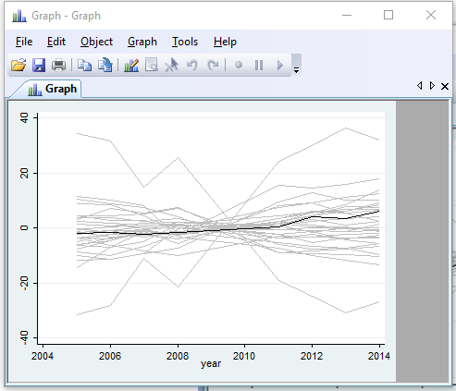

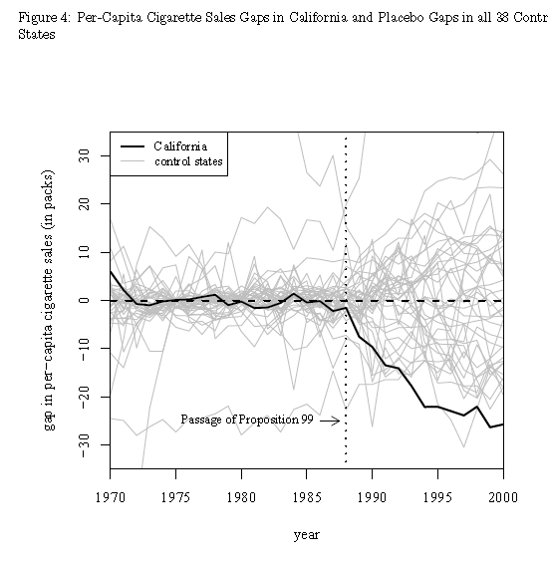

anexo 2. Términos de Referencia consultorías.

Términos de Referencia
Consultoría de evaluación económica ex post
Apoyo al Programa de reformas del Sector de Transporte y Logística de Panamá
I. OBJETIVO de la consultoría
Preparar el informe de evaluación económica ex post del Apoyo al Programa de reformas del Sector de Transporte y Logística de Panamá mediante la elaboración de un modelo de equilibrio general computable (CGE).
II. ACTIVIDADES
Las actividades que serán realizadas durante la consultoría incluyen las siguientes:
- Revisar la documentación correspondiente a la ejecución del Programa de Reforma de Políticas del Sector. En particular, se evaluará el alcance e impacto logrado de acuerdo a las metas e indicadores establecidos en las matrices de políticas y resultados.
- Mantener reuniones con los principales actores involucrados en el diseño y ejecución del Programa de Reforma de Políticas del Sector, tanto en el Banco como en el GDP.
- Realizar la evaluación del logro de los objetivos y resultados del programa, que deberá abarcar las tres operaciones del mismo. La evaluación se focalizará en el logro de los objetivos y resultados del mismo.
- Colectar la información cuantitativa.
- Realizar la evaluación económica ex post del Programa, bajo la metodología de modelo de equilibrio general computable (CGE, en inglés). Consistirá en correr el modelo CGE con vectores de inversiones sin el PBL (línea de base hipotética sin posibilidad de “grupo de control”), y posteriormente con los vectores de inversiones atribuibles al PBL. El modelo CGE será calibrado mediante una Matriz Insumo-Producto. La información adicional necesaria para la evaluación será la lista de inversiones en los 3 sectores de SLVA, la agricultura y la pesca con evidencia testimonial (encuesta a inversionistas sobre el origen inmediato de la inversión) o de causalidad lógica con respecto al PBL (por normas habilitantes de la inversión, o por efecto de la inversión pública en el sector logístico y de transporte)
III. PERFIL del consultor
- Título universitario de economía. Estudios de Maestría en Economía, en Políticas Públicas, o en Transporte.
- Al menos 6 años de experiencia trabajando en la preparación y supervisión de proyectos en el sector público.
- Experiencia relevante en materia de política, normativa o planificación del transporte trabajando en el sector público.
- Experiencia en el diseño, ejecución, monitoreo o evaluación de préstamos programáticos.
IV. PRODUCTOS esperados
La consultoría generará los siguientes productos:
- Informe de Evaluación, con texto y gráficos, con especial énfasis en lo que corresponde a los resultados del proyecto y las lecciones aprendidas.

El informe será presentado conforme los formatos establecidos por el Banco para tales fines, tanto en versión impresa como digital.
V. Lugar y duración de la consultoría
La consultoría se realizará en Panamá y el lugar de residencia del consultor. La duración de la consultoría será de 20 días no consecutivos.
VI. Condiciones de pago
Los pagos al consultor individual se realizarán de la siguiente manera:
- Un primer pago de 30% del monto del contrato 15 días después de la firma del mismo, contra entrega del primer informe a satisfacción del Banco.
- Un segundo pago 30% a la entrega y aprobación del informe intermedio a satisfacción del Banco.
- Un pago final de 40% a la entrega y aprobación del informe final a satisfacción del Banco.
VII. SUPERVISIÓN o coordinación
La coordinación de la consultoría estará a cargo del jefe de proyecto.

Términos de Referencia
Consultoría de evaluación de impacto ex post
Apoyo al Programa de reformas del Sector de Transporte y Logística de Panamá
I. OBJETIVO DE LA CONSULTORÍA
Preparar el informe de evaluación de impacto ex post del Apoyo al Programa de reformas del Sector de Transporte y Logística de Panamá utilizando el método de control sintético.
II. ACTIVIDADES
Las actividades que serán realizadas durante la consultoría incluyen las siguientes:
- Revisar la documentación correspondiente a la ejecución del Programa de Reforma de Políticas del Sector. En particular, se evaluará el alcance e impacto logrado con el indicador de aumento de las exportaciones de bienes y servicios.
- Mantener reuniones con los principales actores involucrados en el diseño y ejecución del Programa de Reforma de Políticas del Sector, tanto en el Banco como en el GDP.
- Colectar la información cuantitativa.
- Realizar la evaluación del logro de los objetivos y resultados del programa, que deberá abarcar las tres operaciones del mismo. La evaluación se focalizará en el logro de los objetivos y resultados del mismo.
- Realizar la evaluación de impacto ex post del Programa, utilizando el método de control sintético, con apoyo de la herramienta STATA.
III. PERFIL DEL CONSULTOR
- Título universitario de economía. Estudios de Maestría en Economía, en Políticas Públicas, o en Transporte.
- Al menos 6 años de experiencia trabajando en la preparación y supervisión de proyectos en el sector público.
- Experiencia relevante en materia de política, normativa o planificación del transporte trabajando en el sector público.
- Experiencia en el diseño, ejecución, monitoreo o evaluación de préstamos programáticos.
IV. PRODUCTOS ESPERADOS
La consultoría generará los siguientes productos:
- Informe de Evaluación, con texto y gráficos, con especial énfasis en lo que corresponde al impacto del indicador referente al aumento de las exportaciones de bienes y servicios.

El informe será presentado conforme los formatos establecidos por el Banco para tales fines, tanto en versión impresa como digital.

V. LUGAR Y DURACIÓN DE LA CONSULTORÍA
La consultoría se realizará en Panamá y el lugar de residencia del consultor. La duración de la consultoría será de 20 días no consecutivos.
VI. CONDICIONES DE PAGO
Los pagos al consultor individual se realizarán de la siguiente manera:
- Un primer pago de 30% del monto del contrato 15 días después de la firma del mismo, contra entrega del primer informe a satisfacción del Banco.
- Un segundo pago 30% a la entrega y aprobación del informe intermedio a satisfacción del Banco.
- Un pago final de 40% a la entrega y aprobación del informe final a satisfacción del Banco.
VII. SUPERVISIÓN O COORDINACIÓN
La coordinación de la consultoría estará a cargo del jefe de proyecto.

Impacto del sector logístico no se refleja a lo interno del país
Según datos de la Contraloría de la República las exportaciones de productos nacionales se ha reducido en los últimos años. Se espera que una vez implementadas las políticas de la presente operación, las exportaciones crezcan al menos al mismo ritmo de aumento del PIB. Las tasa de crecimiento estimado del PIB entre 2018 y 2020 es de 6.5%.(MEF)
Línea de Base: disciplinas logísticas demandadas que son impartidas en el país = 29 (13 universitarias, 13 vocacionales y 3 cursos cortos)
Una análisis de atribución sirve para evaluar el grado hasta el cual el cambio observado en el resultado es producto de la intervención, habiéndose permitido todos los demás factores que también hubieran podido afectar el (los) resultado(s) esperados.
PIB estimado para 2015. Fuente del Banco Mundial.
En este caso, el criterio de eficiencia se evalúa pero no se califica al ser un programático
En 2014 el PIB de Panamá fue de aproximadamente US$ 46,2 MM. http://www.bancomundial.org/es/country/panama
http://www.teinteresa.es/dinero/Canal-Panama-cifras_0_1063694938.html
Como por ejemplo: (i) distribución regional y postergación de productos de consumo masivo; y (ii) postergación de bienes de consumo.
Su bandera ofrece las ventajas de registro más fácil (a menudo en línea) y la capacidad para emplear mano de obra extranjera más barata. Además los propietarios extranjeros no pagan impuestos sobre la renta. http://www.bbc.com/mundo/noticias/2014/08/140807_america_latina_barcos_bandera_panama_msd
El déficit comercial se ha ampliado durante los últimos años por la reducción de exportaciones agrícolas, Instituto Nacional de Estadística y Censo de la Contraloría del Gobierno de Panamá (GdP) (2014).
(http://databank.worldbank.org/data/reports.aspx?source=2&country=PAN&series=&period=#).

